Poner fin a la pobreza en todas sus formas en todo el mundo - Las metas incluyen erradicar la pobreza extrema, implementar medidas de protección social,y asegurar un acceso igualitario de los hombres y las mujeres a los recursos económicos.

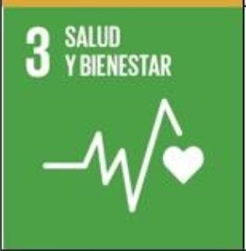a la salud y derechos de los niños,y las.niñas [PIDESC art.. 2(1); CRC art. 4]
Derecho a un nivel de vida adecuado [DUDH art.25;PIDESC art. 11; CRC art.
27]

Derecho a la seguridad social [DUDH art. 22; PIDESC art. 9;CRPD art. 28; CRC
art. 26]

Igualdad de derechos de las mujeres en la vida económica [CEDAW arts 11,
13,14(2)(g),15(2) y 16(1)]
Poner fin al hambre, lograr la seguridad alimentaria y la mejora de la nutrición y promover la agricultura sostenible - Las metas incluyen poner fin al hambre y a la malnutrición,mejorar la productividad agrícola,producción  de alimentos sostenible y resiliente, corregir las distorsiones comerciales y asegurar el buen funcionamiento de los mercados de productos básicos alimentarios. | o Derecho a una alimentación adecuada [DUDH art. 25;PIDESC art.11; CRC  art. 24(2)(e)]  o Cooperación internacional incluso una distribudón equitativa de los suministros mundiales de alimentos [DUDH art. 28; PIDESC arts 2(1) y 11(2)]
Garantizar una vida sana y promover elbienestar para todos en todas las edades - Las metas incluyen redudr la mortalidad materna,poner fin a las muertes evitables de niños y niñas,poner fin o reducir elSIDA y otras enfermedades,cobertura sanitaria universal,medicamentos asequibles, servicios de salud sexual y reproductiva, investigación de vacunas y acceso a medicamentos. | Derecho a la vida [DUDH art.3;PIDCP art. 6], en particular de las mujeres  [CEDAW art. 12] y de los niños y las niñas [CRC art. 6]  Derecho a la salud [DUDH art. 25;PIDESC art. 12], en particular de las mujeres  [CEDAW,art. 12] y de los niños y las niñas [CRC art. 24]  o Protección especialpara las madres y los niños y las niñas [PIDESC art. 10] Derecho de disfrutar de los beneficios delprogreso científico y de su aplicación [DUDH art. 27;PIDESC art. 15(1)(b)]  Cooperación internacional [DUDH art. 28,DDD arts 3-4], en particular derecho

'

,., ETIV's DE DESARROLLO
081 .,.:: SOSTENIBLE

ilf

NACIONES UNIDAS
ARGENTINA
(l\ NACIONES UNIDAS
\Wos.e.7.
Am«ico clc/ Sur
Oficina Reg•onol

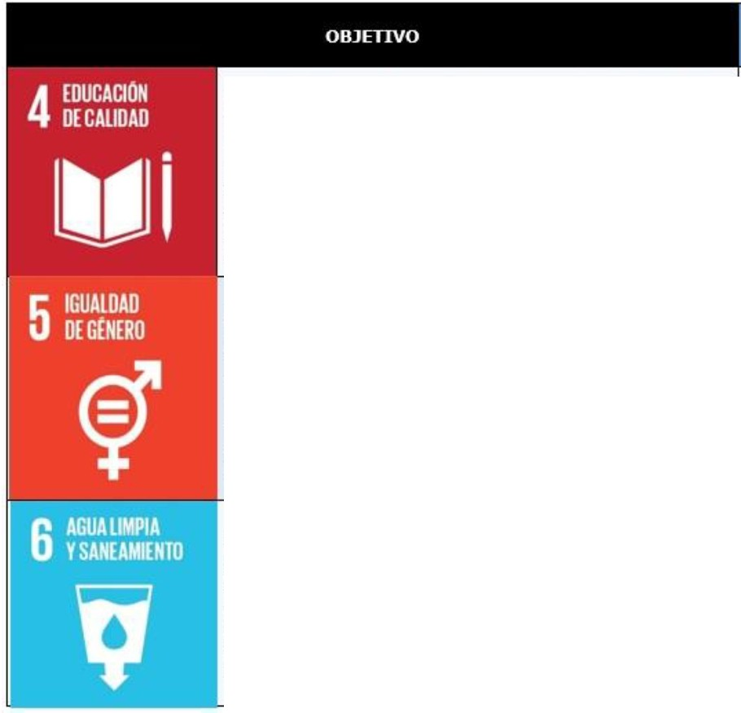OBJETIV,....,<t:a:
Garantizar una educación indusiva, equitativa y de calidad y promover oportunidades de aprendizaje durante toda la vida para todos - las metas incluyen el acceso universal a ciclos de enseñanza primaria y secundaria gratuita y de calidad; mejorar las competencias profesionales;acceso a la educación en condiciones de  igualdad; aumentar las instalaciones escolares,las becas y los maestros calificados. | • Derecho a la educación [DUDH art. 26; PIDESC art. 13] en particular en relación a los niños y las niñas [CRC arts 28-29],las personas con discapacidades [CRC art.  • 23(3};CRPD art. 24] y los pueblos indígenas [UNDDPI art. 14]  Igualdad de derechos de las mujeres y las niñas en materia de educación  art. 10]  [CEDAW  • Derecho al trabajo,induso formación técnica y profesional [PIDESC art.. 6]  • Cooperación internacional [DUDH art. 28;DDD arts 3-4],en particular en  relación a los niños y las niñas [CRC 23(4} y 28(3}],las personas con  discapaddades [CRPD art. 32] y los pueblos indígenas [UNDDPI art. 39]
Lograr la igualdad entre los géneros y empoderar a todas las mujeres y las niñas - las metas incluyen poner  fin a la discñmni ación y la violencia contra las mujeres y las niñas; valorar los cuidados no remunerados y eltrabajo doméstico;velar por la partidpación plena de las mujeres; acceso a los servidos de salud reproductiva; derecho de las mujeres a los recursos económicos en condiciones de igualdad. | • Eliminación de la discriminación contra las mujeres [CEDAW arts 1-5] y las  niñas [CRC art. 2],en particular en la legislación,la vida política y pública [art. 7],  la vida económica y social [arts 11 y 13] y en las relaciones familiares [art. 16]  • Derecho de decidir elnúmero y espaciamiento de los hijos [CEDAW arts 12 y 16(1}(e); CRC art. 24(2}(f)]  • Protección especialpara las madres y los niños y niñas [PIDESC art. 10]  • Eliminación de la violencia contra las mujeres y las niñas [CEDAW arts 1-6;  DEVAW arts 1-4;CRC arts 24{3} y 35]  • Derecho a condiciones de trabajo equitativas y satisfactorias [PIDESC art.  7· CEDW art. 11
Garantizar la disponibilidad de agua y su gestión sostenible y el saneamiento para todos - las metas incluyen lograr el acceso universal, equitativo y asequible al agua potable,el saneamiento y la higiene; redudr la contaminación; aumentar la utilización efidente de los recursos hídricos; promover la partidpación en la mejora de la gestión del agua y el saneamiento. | • Derecho al agua potable y alsaneamiento [PIDESC art. 11]  • Derecho a la salud [DUDH art.25; PIDESC art. 12]  • Acceso alagua y alsaneamiento en condiciones de igualdad para las mujeres de las zonas rurales [CEDAW art. 14{2}(h)]

DE DESARROLLO
SOSTENIBLE
',. f .jf

Améri<o

tNI Sur

ODS Y DERECHOS HUMANOS
Garantizar elacceso a una energía asequible,segura, sostenible y moderna para todos - Las metas incluyen garantizar el acceso universal a servicios de energía asequibles,confiables y modernos. | Derecho a un niveJ de vida adecuado [DUDH art. 25;PIDESC art. 11] Derecho de cfiSfrutar de los beneficios del progreso científico y de su  aplicación [DUDH art. 27;PIDESC art. 15(1)(b)]
Promover el crecimiento económico sostenido, inclusivo y sostenible, el empleo pleno y productivo y  eJ trabajo decente para todos - Las metas incluyen promover elcrecimiento económico sostenido; mejorar la producción y el consumo efidentes de los recursos; empleo pleno y productivo y trabajo decente para todos; erradicar el trabajo forzoso e infantil y la trata de seres humanos; proteger los derechos laborales,incluidos los de los trabajadores migrantes;ampliar el acceso a los servidos financieros | • Derecho a trabajar y a condiciones de trabajo equitativas y satisfactorias  [DUDH art. 23;PIDESC arts 6,7 y 10; CRPD art. 27; Convenios prindpales de la  OIT y Declaración OIT sobre principios y derechos fundamentales en el trabajo]  • Prohibición de la esclavitud, trabajo forzoso y trata de personas [DUDH  art. 4; PIDCP art. 8;CEDAW art. 6; CRC arts 34-36]  • Derechos iguales de las mujeres en reJación al empleo [CEDAW art. 11; Convendones ILO n°100 y 101]  • Prohibición del trabajo infantil [CRC art. 32; Convendón ILO n° 182]  • Derechos iguales de los trabajadores migratorios altrabajo [CMW art. 25]
Construir infraestructuras resilientes,promover la industrialización inclusiva y sostenible y fomentar la innovación - Las metas incluyen el acceso equitativo y asequible a infraestructuras de calidad; empleo que genera industrializadón;acceso a servidos financieros y mercados; transfer de innovación y tecnologías; aumentar el acceso a la  tecnología de la información y las comunicadones. | • Derecho de disfrutar de los beneficios delprogreso científico y de su aplicación [DUDH art. 27;PIDESC art. 15(1)(b)]  Derecho de acceso a la información [DUDH art. 19; PIDCP art. 19(2)]  Derecho a una vivienda adecuada,incluso el terreno y los recursos [DUDH art.  25;PIDESC art. 11]  • Derechos iguales de las mujeres alcrédito financiero y la infraestructura rural[CEDAW arts 13(b) y 14(2)]

OBJETIVO

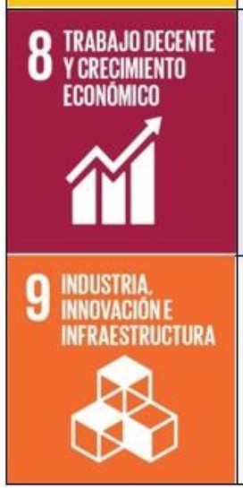,<tas DE DESARROLLO
OBJETIV
....,.:: SOSTENIBLE
(;-?

.A!Mrico del Sur

